AP2 : Gestion d’un triathlon

Titre de la séquence : | AP 2 : Gestion d’un triathlon | Auteur : | RINALDI Axel
Objectifs pédagogiques
B2 compétences :
- Participer à la conception de l’architecture d’une solution applicative
- Exploiter les ressources du cadre applicatif (framework)
- Intégrer en continu les versions d’une solution applicative
- Réaliser les tests nécessaires à la validation ou à la mise en production d’éléments adaptés ou développés

Savoirs associés:
- Méthodes, normes et standards associés au processus de conception et de développement d’une solution applicative
- Architectures applicatives : concepts de base et typologies
- Interfaces homme-machine : principes ergonomiques, techniques de conception, d’évaluation et de validation.
- Concepts de la programmation événementielle : techniques de gestion des événements et exploitation de bibliothèques de composants graphiques
- Caractéristiques des formats de données : structurées ou non
- Fonctionnalités d’un outil de gestion de projets.
- Fonctionnalités avancées d’un environnement de développement.
- Techniques de gestion de versions
Pré requis : | - Algorithmique, programmation orientée objet, langage JAVA ou C#
Activités : | - Programmation événementielle et objet avec Java ou C#  - Concevoir tout ou partie d’un logiciel à partir d’un cahier des charges  - Connaissance des outils logiciel : IDE, SGBD, ...  - Mise en œuvre de l’outil de gestion de version GIT
Public : | BTS | Durée prévue : | Semestre n°4

Table des matières
1. Présentation du projet 4
1.1. Contexte 4
1.2. Objectifs 4
1.2.1. Les triathlètes 4
1.2.2. Les triathlons 4
1.2.3. Le déroulement de la compétition 5
1.2.4. Les contrôles anti-dopage 5
1.2.5. Trois applications 5
2. Gestion des données pour les trois applications 6
2.1. Modèle de données pour les trois applications 6
2.2. Description de l’infrastructure pour l’hébergement des données et la gestion de leur accès 6
3. Application Gest-Triathlon 7
3.1. Description générale de l’application 7
3.1.1. Utilisation de l’application et authentification 7
3.2. Menu général de l’application et fonctionnalités requises 7
3.3. Formulaires de l’application 8
3.3.1. Formulaire des catégories 8
3.3.2. Formulaire des Types de triathlon. 9
3.3.3. Formulaire « Liste des triathlons » 9
3.3.4. Formulaire de mise à jour et de création d’un triathlon 9
3.3.5. Formulaire « Liste des triathlètes » 10
3.3.6. Formulaire de mise à jour d’un triathlète 10
3.3.7. Formulaire « Liste des inscriptions » 11
3.3.8. Formulaire d’inscription 11
3.3.9. Formulaire « Liste des épreuves » 11
3.3.10. Formulaire « Résultats des triathlons » 12
3.3.11. Formulaire « Résultats des prélèvements » 13
3.4. Modalités et consignes sur l’application Gest-Triathlon 13
3.4.1. Répartition des tâches 13
4. Application Ctrl-Triathlon 13
4.1. Descriptif de l’application Ctrl-Triathlon 13
4.2. Cahier des charges de l’application Ctrl-Triathlon 14
4.3. Exigences concernant la structure et le développement de l’application. 14
4.4. Exigences concernant les fonctionnalités et le processus de traitement des prélèvements 14
4.4.1. Accès pour les infirmiers réalisant les prélèvements 14
4.4.2. Accès pour les laboratoires 15
4.4.2.1. Format du fichier JSON généré pour chaque laboratoire 15
4.4.2.2. Format du fichier JSON renvoyé par chaque laboratoire 15
4.4.3. Principe de gestion des prélèvements 16
4.5. Description de l’interface utilisateur proposée aux infirmiers de la commission de contrôle. 16
4.5.1. Formulaire « Liste des laboratoires » 16
4.5.2. Formulaire « Liste des prélèvements » 17
4.5.3. Formulaire de mise à jour d’un prélèvement 18
4.5.4. Formulaire de mise à jour des produits dopants. 19
4.5.5. Formulaire à destination des laboratoires 19
4.6. Modalités et consignes sur l’application Gtrl-Triathlon 20
4.6.1. Répartition des tâches 20
5. Application Triathlon 20
5.1. Modalités et attendus pour le développement de l’application Triathlon. 20
5.2. Description des fonctionnalités de l’application 21
5.2.1. Ouverture de l’application 21
5.2.2. Page du planning 21
5.2.3. Page de détail d’un triathlon 21
5.2.3.1. Onglet « Détail des épreuves » 21
5.2.3.2. Onglet « Liste des participants » 22
5.2.3.3. Onglet « Inscription » 22
5.2.3.4. Onglet « Résultats » 22
5.3. Modalités et consignes sur l’application Triathlète 22
5.3.1. Répartition des tâches 22
6. Documents attendus 22
7. Annexes 24
7.1. Membres de l’équipe 24
7.2. Tableau des chefs de projet 24

Présentation du projet

Contexte
Le triathlon, né dans l’archipel d’Hawaï il y a vingt ans, est une discipline olympique. La discipline, lancée par le capitaine de vaisseau John Collins, consiste dans l’enchaînement de trois sports de base dans un ordre déterminé immuable : natation (issue du « Waikiki rough water swin » entre deux îles d’Hawaï), cyclisme sur route (issu du « Around Oahu bike race », course cycliste de l’île Oahu), course à pied (inspirée du marathon d’Honolulu).

Au niveau national, ce sport est géré par la Fédération Française de Triathlon (FFTRI), puis par des ligues régionales et enfin avec l’aide des comités départementaux auxquels participent les clubs locaux.
Le Comité Départemental de Triathlon du Val-de-Loire (CDTVL) est l’un de ces comités. Le CDTVL se charge notamment de l'organisation des épreuves qui se déroulent dans son département (le Loiret) et sont ouvertes aux triathlètes de la France entière.

Objectifs
Le CDTVL souhaite disposer d’un logiciel de gestion des triathlons (TRIATHLON-Agile) qu’il organise. Les informations à prendre en compte sont décrites ci-dessous.

Les triathlètes
Chaque triathlète possède une licence délivrée par la Fédération Française de Triathlon. Le numéro de licence identifie un sportif et reste identique d’une année à l’autre.

Tout triathlète appartient à une catégorie d’âge (benjamin, minime, cadet, junior, senior, vétéran). Chaque catégorie est identifiée par un code. Chaque catégorie est caractérisée par l’âge auquel elle débute et l’âge auquel elle se termine.

Les triathlons
Un triathlon est une compétition ouverte à toutes les catégories d’âge. Il existe plusieurs types de triathlon, chaque type de triathlon se distingue des autres par les distances à parcourir dans les trois sports de base (natation, cyclisme et course à pied). Chaque type de triathlon est identifié par un code et possède une désignation. À titre d’exemple, le code TROP correspond à un triathlon olympique.
Chaque triathlon possède un numéro identifiant, un nom, un type et se déroule en un lieu précis à une date donnée. Par exemple, le triathlon numéro 12, nommé « Course folle », se déroule à Orléans le 26 juin 2026 ; il s’agit d’une compétition de type TROP.

On souhaite pour chaque triathlon et pour chaque épreuve nage, course à pied, course à vélo connaître les coordonnées GPS du lieu de départ et du lieu d’arrivée. Pour la natation la température moyenne de l’eau, pour les courses le dénivelé total positif et négatif, et pour le vélo le degré de pente maximum de la difficulté majeure. Chaque épreuve, quelque soit son type est identifiée par un numéro entier numEpreuve et appartient à un triathlon.

Le déroulement de la compétition
Dès que l’organisation d’un triathlon a été publiée par le CDTVL, les triathlètes peuvent s’y inscrire. À l’inscription, un numéro de dossard est attribué au triathlète pour la compétition et sa date d’inscription est mémorisée. Une inscription est identifiée par le numéro du triathlon concerné suivi du numéro de dossard attribué au triathlète. Les inscriptions sont closes 15 jours avant la date de la compétition.

Le jour du triathlon, le CDTVL recense les participants à la course. Il arrive qu’un sportif inscrit ne se présente pas, il est alors déclaré forfait.

Après le déroulement de la course, les résultats obtenus par chaque participant sont relevés :
- classement du concurrent dans la catégorie (premier, second, …),
- temps réalisé dans les différentes épreuves (natation, course cycliste, course à pied).

Le cas des abandons en cours d’épreuve ou du forfait à une épreuve, implique un forfait au triathlon d’une manière globale.

Les contrôles anti-dopage
Dans le cadre de la lutte anti-dopage, la fédération nationale expérimente de nouveaux contrôles à l’issue d’une compétition de triathlon.
Un contrôle consiste à vérifier l’absence de produits dopants dans le sang.
Un produit dopant est identifié par un code, possède un libellé et un taux maximum autorisé par millilitre de sang. Lors d’un triathlon, certains triathlètes, identifiés par leur numéro de dossard, sont contrôlés. On effectue donc des prélèvements sanguins et un laboratoire indépendant analyse ces prélèvements.
Dès qu’elles sont connues, on enregistre les mesures établies par le laboratoire pour chacun des produits dopants recherchés pour chacun des prélèvements sanguins.

On souhaite pour chaque contrôle connaître le laboratoire (id,nom,adresse)

On désire aussi pour une année donnée et pour un laboratoire connaître le nombre d’analyse, et le nombre d’analyse positives. On souhaite de plus connaître pour une année donnée le produit dopant le plus utilisé.

Trois applications
Le CDTVL souhaite disposer de trois applications différentes qui seront utilisées par des groupes d’utilisateurs différents. Ainsi l’application globale TRIATHLON-Agile se décline en les trois sous applications décrites ci-dessous :

- Le comité d’organisation de chaque triathlon souhaite disposer d’une application nommée Gest-Triathlon qui permettra de gérer la définition de chaque triathlon.

- La fédération souhaite disposer d’une application nommée Ctrl-Triathlon pour la gestion des contrôles anti-dopage. Elle sera accessible aux laboratoires et aux infirmiers réalisant les prélèvements.

- Enfin l’application Triathlete devra permettre à chaque participant d’accéder au planning de tous les triathlons qui sont organisés, de s’inscrire et de visualiser les résultats et le classement dans chaque épreuve.

Gestion des données pour les trois applications

Modèle de données pour les trois applications
Les trois applications accéderont à des parties spécifiques d’un même schéma de données résumé dans le diagramme UML de classe ci-dessous :

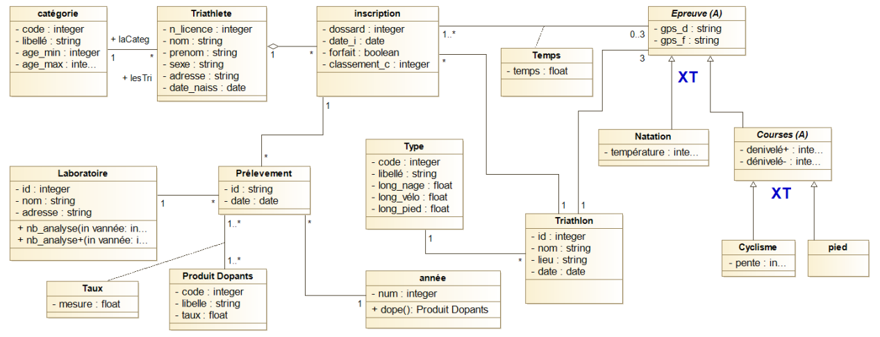
Les données seront stockées dans une base de données relationnelle de type SQL SERVER qui sera hébergée au sein d’une infrastructure de serveurs permettant un accès sécurisé aux données spécifiques à chaque application.

Description de l’infrastructure pour l’hébergement des données et la gestion de leur accès
L’infrastructure des serveurs est placées dans les locaux de la fédération. Elle est composée d’un serveur SQL SERVER pour la base de données, d’un serveur MS TSE pour l’accès via un VPN à l’application Gest-Triathlon et d’un serveur WEB de type Apache + PHP pour les application Ctrl-Triathlon et Triathlete.

Pour des raisons de protection des données vis à vis de la norme RGPD, l’accès à chacune des application nécessite une authentification par nom de compte et mot de passe. Comme les utilisateurs de chaque application son différents, chaque application devra proposer une interface d’authentification spécifique et devra permettre aux utilisateurs de modifier leur mot de passe.
Cette première version ne propose pas pour le moment d’option « mot de passe oublié » au moment de l’authentification.

Application Gest-Triathlon
Cette application permet de gérer les triathlons de manière générale et toutes les données qui leur sont associées : les types de triathlon, les épreuves, les triathlètes et leurs inscriptions, les catégories de triathlète et les résultats de chaque épreuves. Elle est utilisée par les membres du CDTVL de la fédération et les personnels des associations qui organisent des triathlons au moyen d’un accès VPN vers un serveur d’application de type TSE hébergé dans les locaux de la fédération.

Description générale de l’application
L’application Gest-Triathlon exploite les données de la base de données Triathlon hébergée sur un serveur de type SQL SERVER installé dans les locaux de la fédération. C’est une application de type « lourde » développée pour les plateformes MS Windows en C# avec le framework .NET et dont les fichiers exécutables (.exe et .dll) sont installés sur le serveur TSE.
L’application est composées d’un ensemble de formulaires accessibles à partir d’un menu permettant de visualiser et de gérer tous les aspects afférents aux triathlons.

Pour répondre aux exigences de mobilité et de sécurité il a été décidé que l’application Gest-Triathlon sera développée dans le respect des normes et bonnes pratiques de développement. Ces dernières impliquent une structuration des développement selon le paradigme MVC (Modèle Vue Contrôleur) et une organisation en couches incluant : IMH, modèle métier et couche d’accès aux données.

Utilisation de l’application et authentification
Les utilisateurs accédant à cette application devront s’authentifier au démarrage de cette dernière. Les données permettant la gestion de ces connexions sont stockées dans la table « utilisateur » non représentée dans le diagramme UML de classe ci-dessus. Cette dernière contient pour chaque utilisateur, un nom de compte, un nom et un prénom, une empreinte SHA d’un mot de passe et une date de dernière mise à jour du mot de passe.
Ce paragraphe s’applique aux deux autres applications.

Menu général de l’application et fonctionnalités requises
Le menu général de l’application est composé de trois sous menus. Le premier « Triathlon » permet d’accéder aux aspects concernant directement l’organisation d’un triathlon.

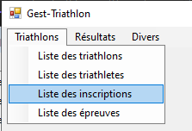

L’item « Liste des triathlons » renvoie vers un formulaire affichant une liste des triathlons obtenue à partir d’une recherche multicritères. Il est possible ensuite d’accéder à toutes les informations d’un triathlon en cliquant sur la ligne correspondant à ce dernier. La même liste permet aussi de créer, modifier et supprimer un triathlon.

Les items « Liste des triathlètes », « liste des inscriptions » et « Liste des épreuves » offrent les mêmes fonctionnalités mais avec respectivement les triathlètes, les inscription et les épreuves.

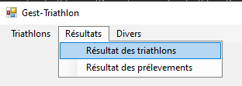

Le menu « Résultats » gère le déroulement d’un triathlon en offrant une interface pour la saisie des résultats, c’est à dire le temps réalisé par chaque triathlète pour un triathlon, l’affichage de ces derniers et la production d’un classement au travers de l’item « Résultat des triathlons »

L’item « Résultat des prélèvements » permet uniquement d’afficher les résultats d’analyse des prélèvements effectués sur les triathlètes et de générer des alertes en cas de dopage.
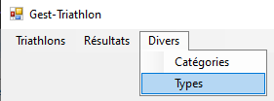

Le dernier menu permet d’accéder aux paramètres de l’application dont l’affichage et la mise à jour des « Catégories » pour les triathlètes et les « Types » pour les triathlons.

Le logiciel devra implémenter toutes les fonctionnalités associées à ce menu ainsi que l’ensemble des formulaires décrits ci-dessous.

Formulaires de l’application

Formulaire des catégories
Ce formulaire affiche l’ensemble des catégories sous forme tabulaire

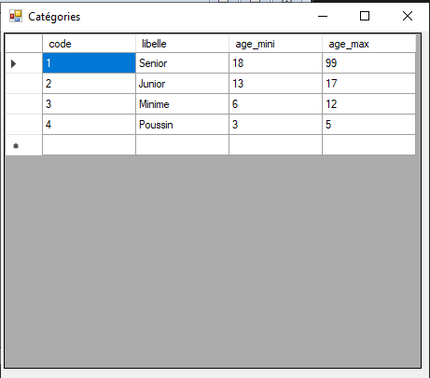

Il permet de créer une nouvelle catégorie et de modifier ou supprimer une catégorie existante. Il affiche un message d’erreur si l’on tente de supprimer une catégorie déjà utilisée pour un triathlète.

Formulaire des Types de triathlon.
Ce formulaire affiche l’ensemble des types de triathlon sous forme tabulaire comme pour celui décrit ci-dessus et offre les mêmes types de fonctionnalités de mise à jour.

Formulaire « Liste des triathlons »
Ce formulaire affiche la liste des triathlons correspondant aux critères de filtrage spécifiés dans la partie supérieure. Le bouton « Filtrer » permet de réactualiser l’affichage en fonction des critères sur le lieu, le type et la date. Ces critères peuvent être combinés dans une même recherche, c’est à dire qu’ils doivent permettre de faire la recherche suivante : liste des triathlons de tous types ayant lieu à Mulhouse entre le 06/01/2026 et le 21/09/2026.
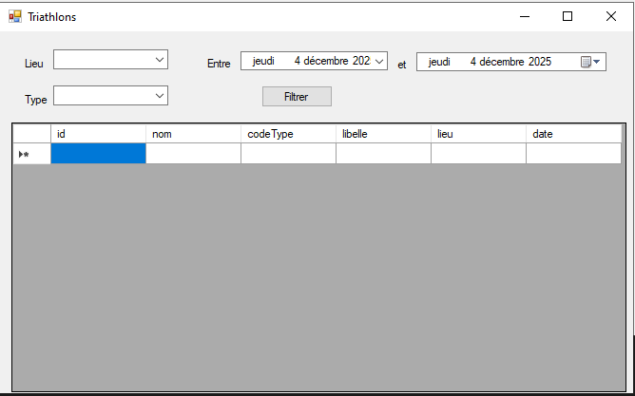
La liste affiche les données de chaque triathlon avec le libellé du type associé. Un double clic sur une des lignes du tableau permet d’accéder au formulaire de mise à jour du triathlon de la ligne. L’appui sur la touche Suppr permet de supprimer le triathlon sélectionné. La suppression doit passer par une MessageBox de confirmation de cette dernière.

Formulaire de mise à jour et de création d’un triathlon
Ce formulaire affiche les données générales d’un triathlon. Il permets aussi de les modifier.

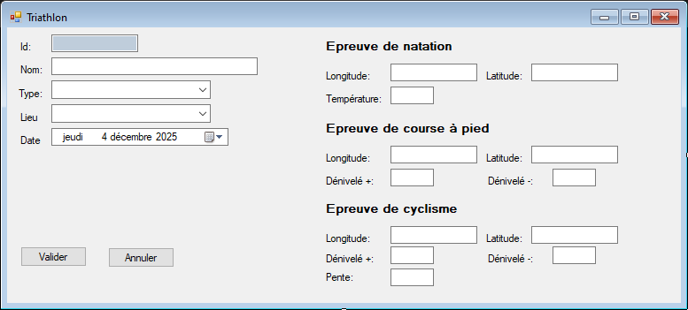
A la création d’un triathlon, c’est le même formulaire qui est utilisé.

Formulaire « Liste des triathlètes »
Ce formulaire affiche la liste des triathlètes enregistrés dans la base de données sous forme tabulaire sur le même principe que le formulaire « Liste des triathlons »
Chaque ligne affiche toutes les informations d’un triathlète définies dans la classe Triathlète sur le diagramme UML de classe plus le nombre de triathlons auxquels le triathlète à déjà participé. La valeur de cette dernière case doit être coloriées en rouge si le triathlète a déjà été positif à un contrôle anti dopage.
En revanche le mot de passe de connexion défini par le triathlète pour se connecter à l’application Triathlète ne doit pas apparaître.
En double cliquant sur une ligne de la liste l’application affiche alors le formulaire de mise à jour du triathlète.

Comme pour la liste des triathlons la liste des triathlètes possède des champs de recherche multicritères qui peuvent être utilisés de manière combinée. Les champs de recherche proposés par le formulaire sont les suivants :
- Identifiant d’un triathlète
- Nom (recherche à partir du début du nom)
- Catégorie du triathlète (liste déroulante)
- Sexe
- Tranche d’age : âge minimal – âge maximal (2 champs)
- Triathlon : identifiant, nom et date d’un triathlon auquel le triathlète est inscrit ou a déjà participé (liste déroulante)

Formulaire de mise à jour d’un triathlète
Ce formulaire doit permettre de visualiser et mettre à jour les informations d’un triathlète. Il doit aussi afficher la liste des inscriptions de ce dernier à des triathlons. Cette liste doit afficher les champs présent dans la classe Inscription. En double cliquant sur une ligne de la liste on doit arriver dans le formulaire d’inscription qui permettra de modifier ou supprimer cette dernière.
Le formulaire de mise à jour des triathlète doit proposer un bouton permettant de créer une nouvelle inscription de ce dernier à un triathlon déjà défini et un bouton permettant de réinitialiser le mot de passe d’un triathlète. Vous avez le choix de définir la manière qui vous semble la meilleure pour cette dernière opération.

Formulaire « Liste des inscriptions »
Ce formulaire affiche la liste des inscription enregistrés dans la base de données sous forme tabulaire sur le même principe que le formulaire « Liste des triathlons » Elle affiche les données de chaque inscription associées à l’identifiant, le nom et le prénom du triathlète et l’identifiant, le nom, la date et le lieu du triathlon.

Une boite de cases à cocher ou liste déroulante doit permettre de définir différents ordres de tri qui peuvent être combinés.
- par nom, prénom de triathlète
- par nom de triathlon
- par lieu

Comme pour les listes du même menu, le formulaire doit proposer les champs de recherche multicritères combinables suivants :
- lieu de déroulement d’un triathlon (liste déroulante avec champ modifiable)
- identifiant de triathlon (liste déroulante avec champ modifiable)
- nom de triathlon (liste déroulante avec champ modifiable)
- nom de triathlète (liste déroulante avec champ modifiable)
- date de triathlon (liste déroulante avec champ modifiable)

Une liste déroulante avec champ modifiable affiche une liste de valeur commençant par la valeur saisie dans le champ de la même liste. Par exemple, si on tape « mu » dans la liste de recherche des lieux cette dernière propose tous les noms de lieu commençant par « mu » déjà enregistrés dans la base de données.

Le fait de double cliquer sur une ligne de la liste résultat ouvre le formulaire de mise à jour de l’inscription.

Formulaire d’inscription
Ce formulaire permet la saisie d’une nouvelle inscription d’un triathlète à un un triathlon, sa mise à jour et sa suppression. Comme ce formulaire peut être appelé depuis divers autres formulaires du logiciel, ce dernier doit reprendre les données contextuelles de ce dernier. Par exemple si le formulaire d’inscription apparaît à partir du formulaire de mise à jour d’un triathlète les informations de ce dernier doivent être automatiquement reprises.

Formulaire « Liste des épreuves »
Ce formulaire affiche la liste des épreuves enregistrés dans la base de données sous forme tabulaire sur le même principe que le formulaire « Liste des triathlons » Elle affiche les données de chaque épreuve. La liste possède une colonne nommée « Type » qui précise le type de l’épreuve (Natation, Course à pied ou Cyclisme) ainsi que l’identifiant, le nom et la date du triathlon associé.

Une boite de cases à cocher ou liste déroulante doit permettre de définir différents ordres de tri qui peuvent être combinés.
- par nom de triathlon
- par lieu de triathlon
- par type d’épreuve

Comme pour les listes du même menu, le formulaire doit proposer les champs de recherche multicritères combinables suivants :
- lieu de déroulement d’un triathlon (liste déroulante avec champ modifiable)
- identifiant de triathlon (liste déroulante avec champ modifiable)
- nom de triathlon (liste déroulante avec champ modifiable)
- date de triathlon (liste déroulante avec champ modifiable)
- type de l’épreuve (liste déroulante des types)
- température pour les épreuves de natation (liste déroulante de toutes les valeurs de la base de données)
- pente pour les épreuves de cyclisme (liste déroulante de toutes les valeurs de la base de données)
- dénivelé pour les épreuves de cyclisme et de course à pieds (liste déroulante de toutes les valeurs de la base de données)

Un double clic sur l’une des lignes de la liste ouvre le formulaire de mise à jour du triathlon associé.

Formulaire « Résultats des triathlons »
Ce formulaire affiche la liste des résultats (temps et classement) enregistrés dans la base de données sous forme tabulaire sur le même principe que le formulaire « Liste des triathlons » Elle affiche les données de chaque couple triathlon – triathlète avec l’identifiant, le nom du triathlon, sa date et son lieu et l’identifiant, le nom et le prénom du triathlète ainsi que son temps et son classement.

Le formulaire doit permettre de saisir le temps du triathlète directement dans la liste ce qui entraînera la modification de son classement sans réactualiser la liste.

Comme pour les autres listes, le formulaire doit proposer les champs de recherche multicritères combinables suivants :
- lieu de déroulement d’un triathlon (liste déroulante avec champ modifiable)
- identifiant de triathlon (liste déroulante avec champ modifiable)
- nom de triathlon (liste déroulante avec champ modifiable)
- date de triathlon (liste déroulante avec champ modifiable)
- identifiant d’un triathlète (liste déroulante avec champ modifiable)
- nom d’un triathlète (liste déroulante avec champ modifiable)
- prénom d’un triathlète (liste déroulante avec champ modifiable)

Une boite de cases à cocher ou liste déroulante doit permettre de définir différents ordres de tri qui peuvent être combinés.
- par nom et date de triathlon
- par nom et prénom d’un triathlète

Un double clic sur l’identifiant du triathlon d’une ligne de la liste ouvre le formulaire de mise à jour du triathlon associé et un double clic sur l’identifiant du triathlète d’un ligne de la liste ouvre le formulaire de mise à jour de l’inscription associée.

Formulaire « Résultats des prélèvements »
Ce formulaire affiche la liste des résultats des prélèvements réalisés dans le cadre des contrôles anti dopage enregistrés dans la base de données sous forme tabulaire sur le même principe que le formulaire « Liste des triathlons ». Ces données sont issues de l’application Ctrl-Triathlon. Elle affiche les données de chaque couple triathlon – triathlète pour chaque produit testé avec le taux mesuré. Si ce dernier dépasse la limite autorisée alors il est affiché en gras et en rouge.

Comme pour les autres listes, le formulaire doit proposer les champs de recherche multicritères combinables suivants :
- lieu de déroulement d’un triathlon (liste déroulante avec champ modifiable)
- identifiant de triathlon (liste déroulante avec champ modifiable)
- nom de triathlon (liste déroulante avec champ modifiable)
- date de triathlon (liste déroulante avec champ modifiable)
- identifiant d’un triathlète (liste déroulante avec champ modifiable)
- nom d’un triathlète (liste déroulante avec champ modifiable)
- prénom d’un triathlète (liste déroulante avec champ modifiable)
- code du produit testé (liste déroulante avec champ modifiable)
- uniquement les cas de dopage (case à cocher booléenne)

Une boite de cases à cocher ou liste déroulante doit permettre de définir différents ordres de tri qui peuvent être combinés.
- par nom et date de triathlon
- par nom et prénom d’un triathlète

Modalités et consignes sur l’application Gest-Triathlon
Vous travaillerez à 3 ou 4 étudiants sur cette application et devrez rendre un produit fini fonctionnel répondant au cahier des charges ci-dessus.

Répartition des tâches
Un des 3 ou 4 étudiants est désigné par le groupe comme chef du projet Gest-Triathlon. Ce dernier à la charge d’initier le projet et de créer un dépôt GIT et de centraliser tous les développements associés à l’application. Il confit aux autres membres du groupe une partie du développement de l’application.

Application Ctrl-Triathlon

Descriptif de l’application Ctrl-Triathlon
Cette application est utilisée par les membres de la commission de contrôle anti-dopage afin de centraliser les résultats des analyses effectuées à partir des prélèvements effectués sur les triathlètes et par les laboratoires pour la mise à jour des champs mesure de chaque produit dopant associés aux prélèvements. Vous avez à charge de développer le module spécifique aux épreuves de triathlon.

Le schémas de données de cette application reprend exactement celui décrit par le modèle UML de classe de ce document. Ce dernier intègre la notion de laboratoire effectuant des analyses à partir de prélèvements effectués sur les sportifs par des infirmiers de la commission de contrôle. Les analyses consistent à mesurer le taux de présence dans le sang de certaines substances identifiées comme dopantes à partir d’un certain seuil.

L’application Ctrl-Triathlon est utilisée par les infirmiers réalisant les prélèvements. Elle offre aussi un portail d’accès aux laboratoires pour la saisie des résultats des mesures. L’application partage ses données avec l’application Gest-Triathlon concernant l’accès aux données des triathlètes et leurs inscriptions ainsi que pour la publication des résultats d’analyse sous la forme de vues. Les données des deux applications sont stockées au sein de la même base de données relationnelle.

Cahier des charges de l’application Ctrl-Triathlon
Le cahier des charges définit à la fois les fonctionnalités attendues notamment au niveau de l’interface utilisateur et les modalités de développement et de fonctionnement de cette dernière.

Exigences concernant la structure et le développement de l’application.
L’application sera utilisées par les infirmiers de la commission de contrôle qui effectuent les prélèvement et les saisies à partir de PC portables connectés à l’Internet via le réseau 5G et par les laboratoires.
Les données de prélèvements et d’analyse sont considérées comme sensible et l’accès à ces dernières doit faire l’objet d’un contrôle par authentification par un procédé basé sur la notion de compte et mot de passe.
Pour répondre aux exigences de mobilité et de sécurité il a été décidé que l’application Ctrl-Triathlon sera une WEB Application développée entièrement coté serveur en langage PHP dans le respect des normes et bonnes pratiques de développement. Ces dernières impliquent une structuration des développement selon le paradigme MVC (Modèle Vue Contrôleur) et une organisation en couches incluant : IMH, modèle métier et couche d’accès aux données.

Exigences concernant les fonctionnalités et le processus de traitement des prélèvements

Accès pour les infirmiers réalisant les prélèvements
L’application propose un accès pour les infirmiers qui saisissent les prélèvements réalisés, définissent la liste des produits dopants avec les taux maximum et la liste des laboratoires avec lesquels la commission de contrôle soustraite les analyses.

Accès pour les laboratoires
Elle propose aussi un accès aux laboratoires qui saisissent les résultats des analyses. Ces derniers doivent pouvoir télécharger la liste des prélèvements et des produits dopant sous la forme d’un fichier JSON en même temps qu’ils récupèrent les prélèvements. Une fois les analyses réalisées ils télétransmettent un fichier JSON avec les résultats. L’application Ctrl-Triathlon doit proposer une interface aux laboratoires pour le téléchargement de la liste des prélèvements à analyser et la récupération des fichiers de résultats qui seront ensuite intégrés à la base de données.

Format du fichier JSON généré pour chaque laboratoire
Le fichier JSON généré par l’application à l’attention de chaque laboratoire doit avoir le format suivant :

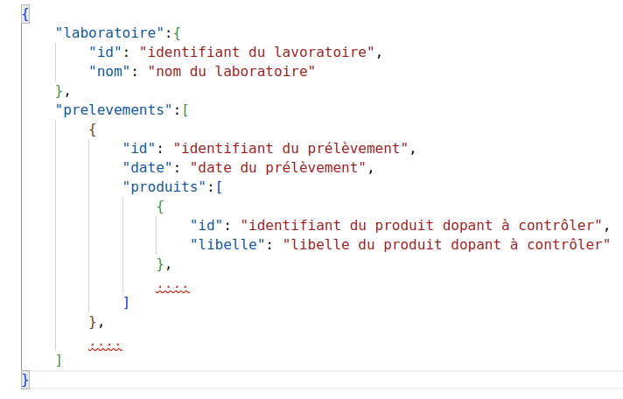
Format du fichier JSON renvoyé par chaque laboratoire
Chaque laboratoire renvoie après analyse les valeurs des mesures effectuées au format JSON suivant :
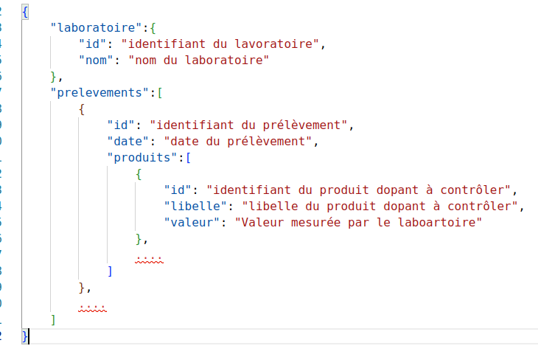
Des tests documentés devront être réalisés pour valider cette partie de l’application.

Principe de gestion des prélèvements
La commission de contrôle et la fédération de triathlon ont défini le processus de gestion des contrôles antidopage suivant. Pour chaque compétition de triathlon 10 % des inscrits sont contrôlés à l’issue d’un tirage au sort effectué de manière automatique. Ainsi, juste après leur passage, 10 % de ces dernières sont tirées au sort pour un contrôle. Pour chaque triathlète sélectionné un prélèvement est généré automatiquement en base de données et réalisé après les épreuves.
Il doit être possible de choisir ou retirer manuellement certains concurrents pour un contrôle anti dopage après la phase de sélection aléatoire.

Description de l’interface utilisateur proposée aux infirmiers de la commission de contrôle.
L’application Ctrl-Triathlon propose un menu général permettant d’accéder aux différents formulaires de l’application.

Formulaire « Liste des laboratoires »
Ce formulaire affiche la liste des laboratoires sous forme tabulaire. Cette dernière permet la modification, la création et la suppression des laboratoires à l’aide de boutons apparaissant sous la forme d’icône dans la colonne « Action » en fonction du contexte.

Il propose également un critère de sélection par ville sous la forme d’une liste déroulante.

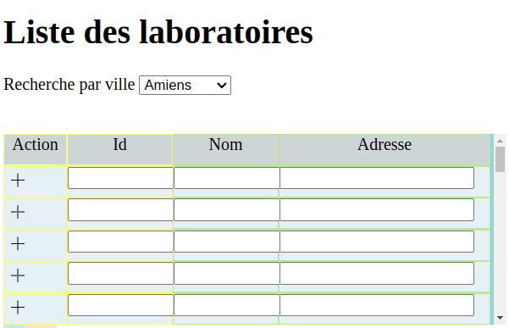

Formulaire « Liste des prélèvements »
Ce formulaire affiche la liste des prélèvement sous forme tabulaire incluant en plus la donnée du triathlon et de chaque triathlète.
Le champ Id affiche l’identifiant du prélèvement. La couleur de fond ce dernier indique l’état du prélèvement :
- Blanc : en cours d’analyse
- Vert : analyse effectuée et pas de dopage constaté
- Rouge : analyse effectuée et dopage constaté

Un clic sur le champ Id affiche le formulaire de mise à jour du prélèvement.

Le formulaire propose également un critère de filtrage par laboratoire, par triathlon et par triathlète sous la forme d’une liste déroulante. Le bouton « Actualiser » réactualise l’affichage en fonction du filtre.

Les lignes sont affichées par ordre croissant de nom de triathlon, ordre décroissant de date de triathlon, par ordre croissant de triathlète.

Le champ « Taux de prélèvements » indique le pourcentage de triathlète participants au triathlon sélectionné dans le champ de filtrage par triathlon qui seront choisi aléatoirement pour être contrôlés.
Le bouton « Générer les prélèvements pour ce triathlon» génère les occurrences de prélèvement pour le triathlon et le laboratoire sélectionnés dans les deux critères de filtrage associés. Pour chaque occurrence de « Prélèvement » autant d’occurrences de « Taux » qu’il y a de produits dopants doivent être créée avec une valeur null pour le champ « mesure » (cf. diagramme UML de classes) Cette valeur sera renseignée à l’issue de l’import des résultats d’analyse venant du laboratoire.

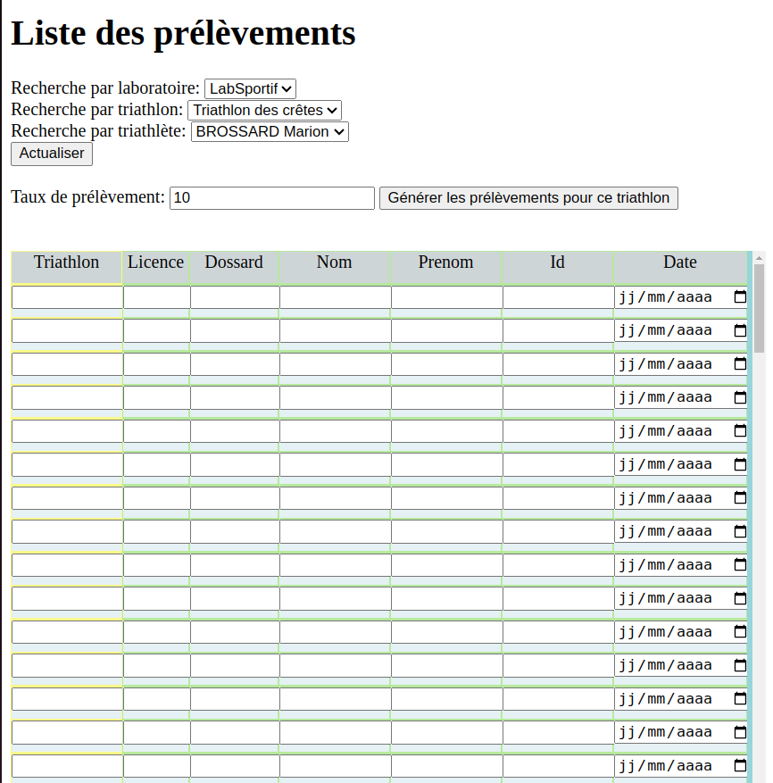

Formulaire de mise à jour d’un prélèvement
Ce formulaire permet de consulter les données d’un prélèvement ainsi que les valeurs des mesures. Ces dernières apparaissent en vert quand elles sont inférieures au taux maximum du produit dopant concerné et en rouge en cas de dépassement.

Il permet aussi de créer un nouveau prélèvement pour un triathlète et un triathlon.

Les champs « laboratoire », « triathlon » et « triathlète » sont renseignés automatiquement quand le formulaire est affiché à partir du formulaire « Liste des prélèvements ». Dans ce cas ils sont non modifiables.

Dans le cas de la création d’un nouveau prélèvement, les champs mentionnés ci-dessus servent à sélectionner le laboratoire, le triathlon et le triathlète.
La valeur du champ « Id » est généré automatiquement. La date du prélèvement est définie
par la date du jour. Ces deux champs sont non modifiable.

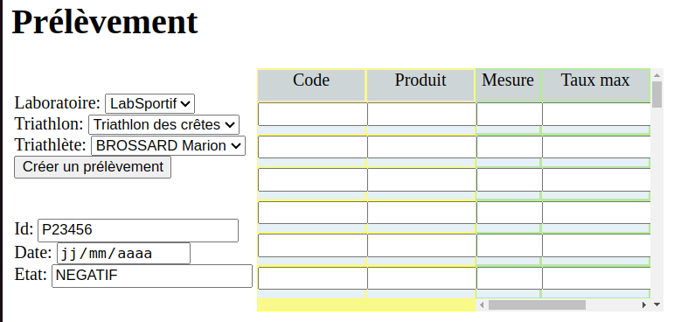

Formulaire de mise à jour des produits dopants.
Ce formulaire affiche la liste des produits dopants analysés dans le cadre d’un contrôle anti dopage sous la forme tabulaire.

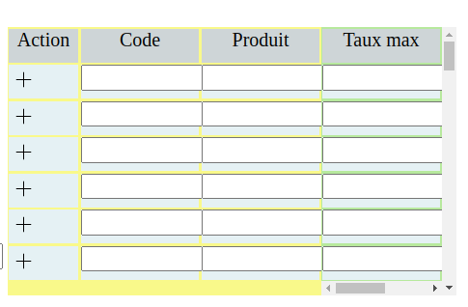

La colonne Action affiche les icônes permettant de créer ou supprimer un produit ou d’enregistrer des modifications sur un produit existant.

Formulaire à destination des laboratoires
Quand un laboratoire se connecte à l’application Ctrl-Triathlon il arrive sur un formulaire qui propose trois boutons.

Le premier « Télécharger des prélèvements » permet de télécharger les prélèvements à analyser dans un fichier au format JSON.
Le formulaire doit afficher des messages indiquant s’il y a des prélèvements en attente de téléchargement et permettant de connaître l’état du téléchargement et son succès.

Le deuxième bouton «Sélectionner un fichier» permet de sélectionner un fichier JSON avec les mesures et le troisième « Envoyer » d’envoyer le fichier.
Le formulaire doit afficher des messages permettant de connaître l’état de l’envoi et son succès.

Vous développerez un module spécial de test permettant de simuler la génération d’un lot de prélèvements, son téléchargement par un laboratoire et le renvoie du fichier de résultat.

Modalités et consignes sur l’application Gtrl-Triathlon
Vous travaillerez à 3 ou 4 étudiants sur cette application et devrez rendre un produit fini fonctionnel répondant au cahier des charges ci-dessus.

Répartition des tâches
Un des 3 ou 4 étudiants est désigné par le groupe comme chef du projet Gtrl-Triathlon. Ce dernier à la charge d’initier le projet et de créer un dépôt GIT et de centraliser tous les développements associés à l’application. Il confit aux autres membres du groupe une partie du développement de l’application. Un étudiant ne peut être nommé chef de projet que pour une seule application.

Application Triathlon
Cette application est une WEB application destinée aux triathlètes. Elle propose après la création d’un compte ou une connexion d’accéder au planning des triathlons organisés, de s’inscrire à un triathlon et de consulter les résultats et classements des triathlons.

Cette application sera utilisée à partir d’un smartphone et devra en posséder toutes les caractéristiques notamment être « responsive » c’est à dire adapter automatiquement son affichage à la taille et l’orientation de l’écran et proposer un « look » et des contrôles (bouton, input box, liste déroulante) conformes au style du téléphone utilisé. Elle devra fonctionner sur les téléphones équipés d’un OS Androïd et IOS.

Modalités et attendus pour le développement de l’application Triathlon.
Cette application devra accéder aux données stockées dans la base de données hébergée sur le serveur SQL SERVER de manière sécurisée via un serveur REST. Vous pouvez reprendre ce qui a été réalisé en TP ou bien utiliser une libraire existante comme Express.

L’application devra imposer à ses utilisateurs la création d’un compte avec mot de passe et gérer la connexion de ces derniers.

Vous développerez cette application en utilisant obligatoirement l’un des frameworks « frontend » de la liste : Vue, React ou Angular. Vous utiliserez la dernière version proposée. Pour obtenir un « look » d’application téléphonique vous pouvez utiliser la librairie Ionic et pour la réalisation d’un package installable sur Android il existe de nombreux outils et tutoriels.

Description des fonctionnalités de l’application
L’application est articulée autour d’une page principale qui affiche le planning des triathlons passés et à venir et d’une page de mise à jour des informations de l’utilisateur accessible à partir d’un menu.

Ouverture de l’application
A l’ouverture de l’application, celle-ci propose de s’authentifier ou de créer un compte. Une fois l’utilisateur connecté, l’application affiche le planning des triathlons passés et à venir dans une page déroulante.

Page du planning
Cette page est composée de deux onglets : « Compétitions » et « Filtre »
Le premier onglet, visible par défaut, visualise le planning des triathlons à venir de manière « scrollable » par ordre croissant de date postérieures à la date courante sous la forme d’une liste déroulante. Elle affiche les caractéristiques de chaque triathlon, nom, lieu, date et type.
Un champ particulier associé à chaque triathlon affiché permettra de signaler à l’utilisateur s’il est déjà inscrit ou non à ce triathlon.

Le deuxième onglet « Filtre » permet de faire apparaître des options de filtrage pour le planning où l’utilisateur peut ajouter des critères de filtrage concernant le lieu, le type, les dénivelés minimum et maximum des épreuves de course à pieds et de cyclisme, la pente minimale et maximale, la température minimale et maximale de l’eau pour la natation et s’il est inscrit ou non.
Une case à cocher permet d’activer ou non ces critères. L’ensemble de ces critères seront enregistrés dans le « local storage » de manière à ne pas être obligé de les redéfinir à la prochaine connexion.

Par défaut le premier triathlon affiché dans le planning est celui le plus proche dans le futur mais un scrolling vers le bas permet de remonter dans le passé et de visualiser les triathlons qui ont déjà eu lieu.

L’utilisateur peut accéder au détail d’un triathlon en cliquant sur ce dernier dans la liste du planning.

Page de détail d’un triathlon
Cette page est composée de quatre onglets, le premier affichant le détail des épreuves, le deuxième affichant la liste des triathlètes inscrits, le troisième permet de gérer son inscription et le quatrième affiche les résultats.

Onglet « Détail des épreuves »
Le premier onglet affiche le détail des épreuves du triathlon

Onglet « Liste des participants »
Le deuxième affiche la liste des triathlètes déjà inscrits : n° de dossard, nom, prénom, sexe, catégorie et ville de résidence triés par sexe, nom et prénom d’ordre alphabétique croissant. Cet onglet propose un champ de recherche sur le n° de dossard.

Onglet « Inscription »
Le troisième onglet permet à l’utilisateur de s’inscrire ou de modifier son inscription au triathlon. Il affiche tous les champs associés à une inscription plus un bouton « S’inscrire » pour une nouvelle inscription ou trois boutons « Valider », «Annuler » et « Forfait » pour enregistrer une modification, supprimer l’inscription et déclarer forfait. Le n° de dossard est généré automatiquement et ne peut pas être modifier.

Onglet « Résultats »
Le quatrième onglet permet d’afficher la liste des résultats : temps et classement de tous les triathlètes inscrits à ce triathlon. L’affichage est trié par sexe et par ordre croissant de classement.

Modalités et consignes sur l’application Triathlète
Vous travaillerez à 3 ou 4 étudiants sur cette application et devrez rendre un produit fini fonctionnel répondant au cahier des charges ci-dessus.

Répartition des tâches
Un des 3 ou 4 étudiants est désigné par le groupe comme chef du projet Triathlète. Ce dernier à la charge d’initier le projet et de créer un dépôt GIT et de centraliser tous les développements associés à l’application. Il confit aux autres membres du groupe une partie du développement de l’application. Un étudiant ne peut être nommé chef de projet que pour une seule application.

Documents attendus
1) Vous devrez livrer un code source et un exécutable fonctionnel pour chaque application.

2) Le code source doit absolument être documenté et commenté suffisamment pour permettre à un autre technicien d’opérer une modification ou une correction de bogue. Ce document sera exigé pour l’épreuve pratique E7 de l’examen du BTS si vous avez opté de présenter votre projet à cette épreuve. La rédaction de ce dernier durant le développement de votre projet vous fera gagné un temps précieux.

3) Un dépôt GIT devra être réalisé pour chaque application. Ce dernier sera maintenu par le chef de projet. Celui-ci devra gérer une branche « production » pour la version de production du logiciel. Il créera une branche par développeur et sera responsable des fusions opérées vers la branche production.

4) Vous rédigerez un documentation par application à l’attention de l’utilisateur lui permettant de l’utiliser au mieux.

5) Dés la première séance d’AP vous remplissez conjointement le tableau de définition des rôle et de répartition du travail en annexe de ce document.

Annexes
Cette partie est à remplir dés la première séance et à remettre au professeur.

Membres de l’équipe
Nom et prénom des membres de l’équipe

Tableau des chefs de projet
Application | Nom et prénom du chef de projet
Gest-Triathlon
Ctrl-Triathon
Triatlète

Répartition des tâches pour l’application Gest-Triathlon
Date :

Développement à réaliser | Développeurs | Avancement %
Menu général de l’application
Couche des modèles du MVC
Couche contrôleur du MVC
Couche DAL
Logique d'accès à la base de données
Formulaire d'authentification
Logique liée à l'authentification et démarrage de l'application
Formulaire des données utilisateur + code C# et éventuelle source de données
Formulaire des catégories + code C# et éventuelle source de données
Formulaire des Types de triathlon + code C# et éventuelle source de données
Formulaire « Liste des triathlons » + code C# et éventuelle source de données
Formulaire de mise à jour et de création d’un triathlon + code C# et éventuelle source de données
Formulaire « Liste des triathlètes » + code C# et éventuelle source de données
Formulaire de mise à jour d’un triathlète + code C# et éventuelle source de données
Formulaire « Liste des inscriptions » + code C# et éventuelle source de données
Formulaire d’inscription + code C# et éventuelle source de données
Formulaire « Liste des épreuves » + code C# et éventuelle source de données
Formulaire « Résultats des triathlons » + code C# et éventuelle source de données
Formulaire « Résultats des prélèvements » + code C# et éventuelle source de données

Répartition des tâches pour l’application Ctrl-Triathlon
Date :

Développement à réaliser | Développeurs | Avancement %
Menu général de l’application
Couche des modèles du MVC
Couche contrôleur du MVC
Couche DAL
Logique d'accès à la base de données
Formulaire d'authentification
Logique liée à l'authentification et démarrage de l'application
Formulaire « Liste des laboratoires »
Formulaire « Liste des prélèvements »
Formulaire de mise à jour d’un prélèvement
Formulaire de mise à jour des produits dopants
Formulaire à destination des laboratoires
Mise en place d’un test automatisé de traitement des traitements effectués par un laboratoire

Répartition des tâches pour l’application Triathlète
Date :

Développement à réaliser | Développeurs | Avancement %
Menu général de l’application
Couche des modèles du MVC
Couche contrôleur du MVC
Couche DAL
Logique d'accès à la base de données
Formulaire d'authentification
Logique liée à l'authentification et démarrage de l'application
Mise en place d’un serveur REST
Ouverture de l’application
Page du planning onglet liste
Page du planning onglet Filtre + local storage
Page de détail d’un triathlon
Onglet « Détail des épreuves »
Onglet « Liste des participants »
Onglet « Inscription »
Onglet « Résultats »
Page de gestion des données de l’utilisateur
Création d’un package d’installation pour Androïd

